

评论体系管理后台
软件需求规格说明书

文档版本号： | V0.1 | 文档编号： | JKQ-PLTX-002
文档密级： | 内部公开 | 归属部门/项目： | 平台运营部
编写人： | 俞况洲 | 生效日期： | 2019-6-5

版权信息
本文件涉及之信息，属浙江融创信息产业有限公司所有。
未经浙江融创信息产业有限公司允许，文件中的任何部分都不能以任何形式向第三方散发。
修订页
日期 | 版本号 | 修订说明 | 修订人 | 审核人 | 批准人
2019-06-05 | V0.1 | 评论体系管理后台 | 俞况洲

目录
1 引言 4
2 产品架构及总技术方案 4
2.1 产品架构 4
2.2 技术方案 4
2.3 整体流程图 5
3 功能用例 5
3.1 功能用例1 6
3.1.1 功能用例1用例图 6
3.1.2 功能用例1用例定义 6
4 界面原型 7
4.1 界面原型1 7
4.2 界面原型2 7
5 非功能性需求 7
5.1 安全需求 7
5.2 维护性 8
5.3 移植性 8
5.4 可靠性 8
5.5 易用性 8
5.6 性能需求 8
5.7 用户界面需求 8
5.8 系统运行环境需求 8
5.8.1 硬件平台 8
5.9 支持软件 9
5.10 其他非功能性需求 9
6 接口 9
6.1 用户界面 10
6.2 与外部软件接口 10
6.3 外部硬件接口 10
6.4 软件内部接口 10
6.4.1 功能点与框架及数据库之间的接口 10
6.4.2 功能点之间的接口 10
6.5 通信接口 10
7 附件 10

概述
客户端的医院、医生以及机构、机构套餐（商品）的评论展示。
医院、医生、商户评论回复以及用户对客户端的医院、医生以及机构、机构套餐（商品）的点评、追加评论。

产品架构及总技术方案

产品架构
【描述产品的架构用于分配功能需求】
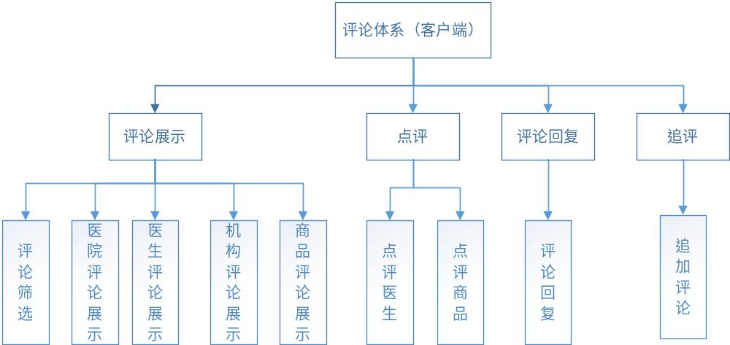

技术方案
[简单描述项目的技术路线或方案]
C/S架构，SSH三层架构，ORACLE数据库等

整体流程图

功能用例
用例编号编码规则：
UC_项目简称_模块编号（两位）功能点编号（两位），如DSP项目的用户登录，用例编号为：UC_DSP_0101

运营管理后台

增加内容管理菜单
用例编号 | PLTX_UC_11
用例名称 | 增加内容管理菜单
用例优先级 | 高
角色(执行者) | 平台运营人员
前置条件 | 用户登录，且拥有对应的菜单功能权限
基本事件流 | 执行者 | 系统响应
基本事件流 | 1 用户登录 | 1.1 新增内容管理菜单
基本事件流 | 1 用户登录 | 1.2 新增评论管理、敏感词管理、标签管理二级菜单
备选事件流 | 备选事件流
备选事件流 | 执行者 | 系统响应
备选事件流 | 1 用户登录 | 1.1：没有菜单权限、功能权限时不展示
异常事件流
异常事件流 | 执行者 | 系统响应
后置条件

扩展点
界面原型

评论管理
用例编号 | PLTX_UC_12
用例名称 | 评论管理
用例优先级 | 高
角色(执行者) | 管理员
前置条件 | 登录运营管理后台
基本事件流 | 进入评论管理
基本事件流 | 执行者 | 系统响应
基本事件流 | 1 平台管理员点击评论管理展示评论列表 | 1.1 筛选项为发表用户、服务、评论对象、评论标签、评论状态、评分（下拉）、发表评论时间（区间）。发表用户、评论对象、评论标签支持模糊搜索。包含默认好评。
基本事件流 | 1 平台管理员点击评论管理展示评论列表 | 1.2 头部操作按钮：删除按钮，点击后删除选中的评论；启用按钮，点击后启用选中的评论；禁用按钮，点击后禁用选中的评论；列表支持多选。模式选择：先发后审/先审后发
基本事件流 | 1 平台管理员点击评论管理展示评论列表 | 1.3 评论列表默认按发表时间倒序排序，最近发表的评论展示在最前面，列表展示字段如下：  a. 评论对象：  如果是商品，展示商品图片和商品名称;  如果是医生，展示医生头像和医生姓名;  如果是文章，展示文章列表图片和文章名称;  b. 所属门店（机构）和所属合作商。  c. 发表用户：  显示用户名  d. 评论内容、图片：  展示评论内容，字数多于30字显示省略号  e. 评论标签：  展示用户评论时选择的评论标签  f. 评分：  展示评分  g. 发表时间，点击表头可排序，默认按发表时间倒序排序：  展示发表评论的时间，格式为2019-06-06 12:00:00  h. 评论状态：启用，禁用  i. 切换是否精选评论，点击表头可排序
基本事件流 | 1 平台管理员点击评论管理展示评论列表 | 1.4 列表操作按钮  a. 查看详情按钮  点击后弹出框，查看评论详情  b. 删除按钮，点击后删除该条评论
备选事件流 | 评论管理备选事件流
备选事件流 | 执行者 | 系统响应
备选事件流 | 平台管理员 | 1.1
备选事件流 | 平台管理员 | 1.2
备选事件流 | 平台管理员 | 1.3
备选事件流 |  | 1.1
备选事件流 |  | 1.1
异常事件流
异常事件流 | 执行者 | 系统响应
异常事件流 | 平台管理员 | 1.1
后置条件

扩展点 | - 先审后发模式下，用户的评论默认为禁用状态，管理员启用后正常显示  - 先发后审模式下，用户评论默认为启用状态。  - 增加系统参数是否开启评论：开启评论/关闭评论
界面原型

用例编号 | PLTX_UC_13
用例名称 | 查看评论详情
用例优先级 | 高
角色(执行者) | 平台管理员
前置条件 | 在评论列表点击查看评论、回复按钮
基本事件流 | 弹框展示评论详情
基本事件流 | 执行者 | 系统响应
基本事件流 | 1 管理员点击查看详情按钮，弹框展示评论详情 | 1.1 评论详情展示信息：  a. 评论对象：  如果是商品，展示商品图片和商品名称;  如果是医生，展示医生头像和医生姓名;  如果是文章，展示文章列表图片和文章名称;  b. 发表用户：  显示用户名  c. 评论内容：  展示评论内容  d. 评论评论标签：  展示用户评论时选择的评论标签  e. 评分：  展示评分  f. 发表时间，展示发表评论的时间，格式为2019-06-06 12:00:00  g. 评论状态：启用，禁用
基本事件流 | 1 管理员点击查看详情按钮，弹框展示评论详情 | 1.2 如果该条评论有回复过，则显示回复的管理员用户的用户名和回复的内容。
备选事件流
备选事件流 |  | 1.1
备选事件流 |  | 1.2
异常事件流
后置条件
扩展点 | - 追评不可回复  - 回复不可编辑、可删除
界面原型

敏感词管理
用例编号 | PXTX_UC_14
用例名称 | 敏感词管理
用例优先级 | 高
角色(执行者) | 平台管理员
前置条件 | 登录平台且拥有敏感词管理的权限
基本事件流 | 敏感词管理
基本事件流 | 执行者 | 系统响应
基本事件流 | 1 平台管理员点击敏感词管理展示敏感词列表 | 1.1 筛选项：敏感词（支持模糊搜索），有效/无效
基本事件流 | 1 平台管理员点击敏感词管理展示敏感词列表 | 1.2 列表按照创建时间倒序排序，可多选，列表展示字段如下：  a. 编号  b. 敏感词  c. 创建时间  d. 有效/无效
基本事件流 |  | 1.3 批量操作：  a. 设为有效/无效  b. 删除。  常规操作：  - 新增，输入新的敏感词（去重校验）。  列表操作：  - 修改，可对敏感词进行修改
备选事件流 | 用户查看医生评论备选事件流
备选事件流 | 执行者 | 系统响应
备选事件流 |  | 1.1
备选事件流 |  | 1.2
备选事件流 |  | 1.3
备选事件流 |  | 1.1
异常事件流
异常事件流 | 执行者 | 系统响应
异常事件流 | 平台管理员 | 1.1
后置条件

扩展点 | 1 发表的文章内容、评论内容需要进行敏感词检查，如包含敏感词则替换为*****。
界面原型

标签管理
用例编号 | PLTX_UC_15
用例名称 | 标签管理_标签池
用例优先级 | 高
角色(执行者) | 平台管理员
前置条件 | 登录平台且拥有标签管理、标签词的权限
基本事件流
基本事件流 | 执行者 | 系统响应
基本事件流 | 1. 平台管理员点击标签池，展示标签列表 | 1.1 筛选项：标签名称（支持模糊搜索）；
基本事件流 | 1. 平台管理员点击标签池，展示标签列表 | 1.2 标签分类区域：展示一级分类和二级分类。每一级分类都有全部的可选按钮。
基本事件流 | 1. 平台管理员点击标签池，展示标签列表 | 1.3 列表展示字段：  a. 标签名称  b. 所属分类（一级分类/二级分类）  c. 来源（初始化/运营后台新增）  d. 创建者（添加标签的管理员名称）  e. 创建时间  f. 说明
基本事件流 | 1. 平台管理员点击标签池，展示标签列表 | 1.4 常规操作：  a. 分类管理，跳转至分类管理页面  b. 添加标签，弹框输入相关信息以新增标签  c. 导入导出：批量导入标签，批量导出当前选择的分类下的标签  列表操作：  - 编辑，弹框编辑标签信息保存  - 删除，删除前需要二次确认
基本事件流 |  | 1.5
备选事件流
备选事件流 |  | 1.1特殊逻辑：当一级分类选择全部时，二级分类只展示全部。
备选事件流 |  | 1.2
异常事件流
后置条件
扩展点
界面原型

用例编号 | PLTX_UC_16
用例名称 | 标签管理_标签池
用例优先级 | 高
角色(执行者) | 平台管理员
前置条件 | 登录平台且拥有标签管理、标签池的权限
基本事件流
基本事件流 | 执行者 | 系统响应
基本事件流 | 1. 平台管理员点击标签池，点击操作 | 1.1 添加标签：弹框添加标签，输入字段如下：  a. 所属分类，可选择一级分类和二级分类，默认为当前选中的分类  b. 标签名称，当前级别下不可重复  c. 说明，不超过50字。
基本事件流 | 1. 平台管理员点击标签池，点击操作 | 1.2 导入：  导入左边加一个模板下载，模板为EXCEL格式，字段如下：  一级分类，动态生成，下拉选项  二级分类，动态生成，下拉选项  标签名称  说明
基本事件流 | 1. 平台管理员点击标签池，点击操作 | 1.3 导出  导出为ECXEL格式，字段如下：  一级分类  二级分类  标签名称  来源  创建者  创建时间  说明
基本事件流 | 1. 平台管理员点击标签池，点击操作 | 1.4 编辑标签：  弹框编辑标签，可编辑的字段为标签名称、说明
基本事件流 | 1. 平台管理员点击标签池，点击操作 | 1.5 删除标签：  删除当前标签，删除前需要二次确认
基本事件流 |  | 1.6
备选事件流
备选事件流 |  | 1.1 删除标签，要注意异常情况的发生
备选事件流 |  | 1.2
异常事件流
后置条件
扩展点
界面原型

用例编号 | PLTX_UC_17
用例名称 | 标签管理_分类管理
用例优先级 | 高
角色(执行者) | 平台管理员
前置条件 | 登录平台且拥有标签管理、标签池的权限
基本事件流
基本事件流 | 执行者 | 系统响应
基本事件流 | 1. 平台管理员点击标签池，点击分类管理 | 1.1 筛选项：分类名称（支持模糊搜索）；二级分类如果有命中需要展示对应的一级分类
基本事件流 | 1. 平台管理员点击标签池，点击分类管理 | 1.2 列表树状展示，展示字段如下：  a. 分类名称  b. 创建时间
基本事件流 | 1. 平台管理员点击标签池，点击分类管理 | 1.3 列表操作：  a. 编辑，弹框编辑分类名称  b. 添加分类：在当前分类下，弹框输入分类名称，保存后添加分类  c. 删除，删除前需要二次确认，警示会删除该分类下的分类以及标签
基本事件流 |  | 1.4
备选事件流
备选事件流 |  | 1.1 删除分类，需要把该分类下的分类以及标签删除。
备选事件流 |  | 1.2
异常事件流
后置条件
扩展点
界面原型

用例编号 | PLTX_UC_18
用例名称 | 标签管理_场景配置
用例优先级 | 高
角色(执行者) | 平台管理员
前置条件 | 登录平台且拥有标签管理、标签池的权限
基本事件流
基本事件流 | 执行者 | 系统响应
基本事件流 | 1. 平台管理员点击标签池，点击场景配置 | 1.1 场景展示页面，场景大类主要如下：  门店管理（预留）  商品管理（预留）  健康圈管理（预留）  内容管理（预留）  评论管理  用户管理（预留）
基本事件流 | 1. 平台管理员点击标签池，点击场景配置 | 1.2 场景列表如原型图所示，展示如下：  门店管理-门店标签  商品管理-通用服务、预约挂号、专家咨询、健康体检  健康圈管理-首页  内容管理-文章标签  评论管理-预约挂号、通用服务、咨询服务、体检服务、内容服务、疾病  用户管理-医生标签
基本事件流 | 1. 平台管理员点击标签池，点击场景配置 | 1.3 场景展示字段如下：  a. 场景名称  b. 开通标签分类  c. 可选标签总数（开通的标签分类下的标签总数量）  d. 可配置标签数（可配置的最大数量）
基本事件流 |  | 1.4 点击场景的配置按钮，进入配置页面
基本事件流 |  | 1.5 配置页面筛选项：  标签名称，可模糊搜索，搜索范围为当前场景选中的标签分类
基本事件流 |  | 1.6 已开通分类  显示全部和已开通的标签分类。点击调整分类，弹框展示分类树，包含基础分类（基础标签、运营标签）、一级分类、二级分类，可多选
基本事件流 |  | 1.7 标签列表展示选中的分类下所有的标签，开通状态可勾选，选中表示生效。列表展示字段如下：  a. 标签名称  b. 所属分类  c. 开通时间  d. 开通状态
基本事件流 |  | 1.8 当前版本先实现评论管理的场景。  评论场景和服务匹配，发表评论时根据服务场景获取展示的标签列表。
基本事件流 |  | 1.9
备选事件流
备选事件流 |  | 1.1 树状多选框逻辑需包含常规选中判断逻辑。
备选事件流 |  | 1.2 当某一分类所有下一级分类都被选中时，在开通的分类下只展示当前分类，不展示下一级的分类。
异常事件流
后置条件
扩展点
界面原型

用例编号 | PLTX_UC_18
用例名称 | 标签管理_标签审核
用例优先级 | 高
角色(执行者) | 平台管理员
前置条件 | 登录平台且拥有标签管理、标签审核的权限
基本事件流
基本事件流 | 执行者 | 系统响应
基本事件流 | 1. 平台管理员点击标签池，点击标签审核 | 1.1 列表展示可以处理的标签列表，字段如下：  a. 标签名称  b. 生成时间  c. 来源  d. 状态  e. 审核员  f. 审核时间  g. 标签分类
基本事件流 | 1. 平台管理员点击标签池，点击标签审核 | 1.2 列表操作：  a. 拒绝，表示审核拒绝，不在处理。  b. 加入标签池。点击后弹出标签分类树，选中二级分类后，加入到该分类下的标签池  c. 处理操作后的标签不再展示操作按钮。
基本事件流 | 1. 平台管理员点击标签池，点击标签审核 | 1.3 标签来源。  提供一个接口供大数据平台调用，推送分析后的标签。
基本事件流 |  | 1.4
备选事件流
备选事件流 |  | 1.1
备选事件流 |  | 1.2
异常事件流
后置条件
扩展点
界面原型

合作商管理后台

增加内容管理菜单
用例编号 | PLTX_UC_11
用例名称 | 增加内容管理菜单
用例优先级 | 高
角色(执行者) | 平台运营人员
前置条件 | 用户登录，且拥有对应的菜单功能权限
基本事件流 | 执行者 | 系统响应
基本事件流 | 1 用户登录 | 1.1 新增内容管理菜单
基本事件流 | 1 用户登录 | 1.2 新增评论管理二级菜单
备选事件流 | 备选事件流
备选事件流 | 执行者 | 系统响应
备选事件流 | 1 用户登录 | 1.1：没有菜单权限、功能权限时不展示
异常事件流
异常事件流 | 执行者 | 系统响应
后置条件

扩展点
界面原型

评论管理
用例编号 | PLTX_UC_12
用例名称 | 评论管理
用例优先级 | 高
角色(执行者) | 管理员
前置条件 | 登录合作商管理后台
基本事件流 | 进入评论管理
基本事件流 | 执行者 | 系统响应
基本事件流 | 1 平台管理员点击评论管理展示评论列表 | 1.1 筛选项为发表用户、评论对象、评论标签、评论状态、评分（下拉）、发表评论时间（区间）。发表用户、评论对象、评论标签支持模糊搜索。
基本事件流 | 1 平台管理员点击评论管理展示评论列表 | 1.2 评论列表默认按发表时间倒序排序，最近发表的评论展示在最前面，列表展示字段如下：  a. 评论对象：  如果是商品，展示商品图片和商品名称;  如果是医生，展示医生头像和医生姓名;  如果是文章，展示文章列表图片和文章名称;  b. 发表用户：  显示用户名  c. 评论内容：  展示评论内容，字数多于30字显示省略号  d. 评论评论标签：  展示用户评论时选择的评论标签  e. 评分：  展示评分  f. 发表时间，点击表头可排序，默认按发表时间倒序排序：  展示发表评论的时间，格式为2019-06-06 12:00:00  g. 评论状态：启用，禁用  h. 切换是否精选评论，点击表头可排序
基本事件流 | 1 平台管理员点击评论管理展示评论列表 | 1.4 单条评论操作按钮  a. 查看详情按钮  点击后弹出框，查看评论详情  - 回复按钮，点击后弹出评论详情并回复评论。如果该条评论已回复过，则不展示回复按钮。
备选事件流 | 评论管理备选事件流
备选事件流 | 执行者 | 系统响应
备选事件流 | 平台管理员 | 1.1
备选事件流 | 平台管理员 | 1.2
备选事件流 | 平台管理员 | 1.3
备选事件流 |  | 1.1
备选事件流 |  | 1.1
异常事件流
异常事件流 | 执行者 | 系统响应
异常事件流 | 平台管理员 | 1.1
后置条件

扩展点 | - 合作商只能看到自己相关的评论
界面原型

用例编号 | PLTX_UC_13
用例名称 | 查看评论详情
用例优先级 | 高
角色(执行者) | 平台管理员
前置条件 | 在评论列表点击查看评论、回复按钮
基本事件流 | 弹框展示评论详情
基本事件流 | 执行者 | 系统响应
基本事件流 | 1 管理员点击查看详情按钮，弹框展示评论详情 | 1.1 评论详情展示信息：  a. 评论对象：  如果是商品，展示商品图片和商品名称;  如果是医生，展示医生头像和医生姓名;  如果是文章，展示文章列表图片和文章名称;  b. 发表用户：  显示用户名  c. 评论内容：  展示评论内容  d. 评论评论标签：  展示用户评论时选择的评论标签  e. 评分：  展示评分  f. 发表时间，展示发表评论的时间，格式为2019-06-06 12:00:00
基本事件流 | 1 管理员点击查看详情按钮，弹框展示评论详情 | 1.2 如果该条评论有回复过，则显示回复的管理员用户的用户名和回复的内容。
基本事件流 | 2管理员点击回复按钮，弹框展示评论详情 | 2.1展示评论详情见（1.1）
基本事件流 | 2管理员点击回复按钮，弹框展示评论详情 | 2.2对于未回复的评论，评论下方展示多行文本框，管理员可输入回复的内容，长度在120字以内。只能是文字回复。回复后刷新评论详情页，回复的多行文本框和回复按钮隐藏。
备选事件流
备选事件流 |  | 1.1
备选事件流 |  | 1.2
异常事件流
后置条件
扩展点 | - 回复内容可编辑，不可删除
界面原型

非功能性需求

安全需求
示例：根据国标《信息系统安全等级保护实施指南》，本方案将从物理层面、终端层面、主机网络层面、数据层面、应用层面以及贯穿五个层面的管理层面全方位、多层次的对青海省人力资源市场统一业务应用平台系统的安全进行设计，以下是青海省人力资源市场统一业务应用平台系统的整体安全架构。
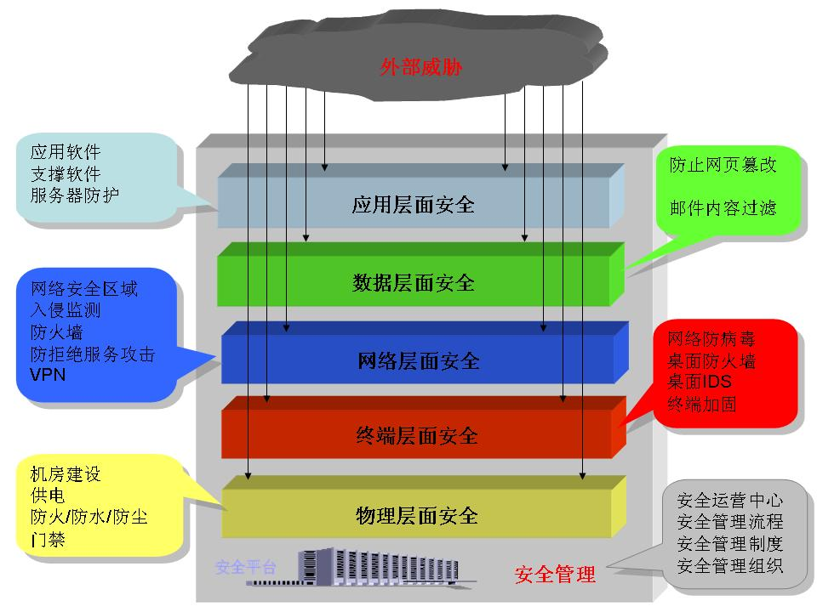
在5个技术层面进行设计的同时，还需要对信息系统的管理以及安全产品的集中管理进行设计和描述，从而形成一个整体的安全体系。
- 安全管理
主要从安全相关制度规范的建立来加强和落实安全思想和安全操作规范。
- 物理层面安全
物理层面安全为信息系统的安全运行和信息的安全保护提供基本的计算机、网络硬件设备、设施、环境、介质等方面的全面支持。
- 终端层面安全。
对信息系统中的终端以及主机节点进行安全评估、加固和安全维护，部署安全桌面系统等操作。
- 网络层面安全
网络层面安全为信息系统在网络环境的安全运行提供支持。一方面，确保网络系统的安全运行，提供有效的网络服务。另一方面，确保在网上传输数据的保密性、完整性、可用性、可控性和不可否认性等。通过访问控制、入侵监测、防病毒设备等安全设备实现网络的安全，同时对网络设备进行安全加固和维护。
- 数据层面安全
系统层面安全是在物理安全的基础上提供安全的操作系统和安全的数据库管理系统，以实现操作系统和数据库管理系统的安全运行以及对操作系统和数据库管理系统所存储、传输和处理数据的安全保护。
- 应用层面安全
应用层面安全是在物理、系统、网络等层面安全的支持下，实现用户安全需求所确定的安全目标。

维护性
示例1：要求开发团队人员和运维人员做好日志、记录、操作说明等诸多文档，经过系统测试后正式运营上线发现问题可以及时不漏保障系统正常运行。实现系统功能模块化、系统预置拓展空间、加大程序可控化。

移植性
示例：开发语言选择J2EE实现程序的跨平台开发，使程序可以再Windows、UNIX、linux、等操作系统上平行移植。

可靠性
示例：应能够连续24小时不间断工作，平均无故障时间>8760小时，出现故障应能及时报警，软件系统应具备自动或手动恢复措施，自动恢复时间<15分钟，手工恢复时间<12小时，以便在发生错误时能够快速地恢复正常运行，软件系统要防止消耗过多的系统资源而使系统崩溃。

可扩展性
示例：本期项目中，中心更新数据库、应用服务器、网关硬件设备，将按照最优性价比的原则，尽量选用先进的计算机设备，采用先进的技术手段，开发高可靠性、高性能的金融产品。所选主机系统在性能上留有一定的空闲，还可通过增加CPU板或内存等方式提高主机的处理能力，存储可通过增加硬盘等方法进行扩展。
新系统将分中心上收后，分中心仅做通讯通道，应用、数据集中于中心，使系统的可扩展性增强。当系统需进行业务扩展和处理能力扩展时，仅需在中心进行应用和硬件设备的升级。
分中心的渠道前置机上收至中心，在中心建立统一的渠道前置机，在渠道扩展上提高了系统的可扩展性。

性能需求
示例：并发用户数
系统用户：500用户。
- 平均响应时间
在不考虑网络因素的情况下：
（1）业务办理
单记录录入/修改的响应时间<=2秒
平均响应时间<=3秒
除单笔业务以外的其他业务响应时间<=3秒
（2）查询
单记录查询的响应时间<=3秒
平均响应时间<=4秒
除单笔业务以外的其他业务响应时间<=5秒
（3）统计
单笔统计的响应时间<=3秒
平均响应时间<=60秒
除单笔统计以外的其他统计响应时间<=1200秒
会计报表的响应时间<=180秒
（4）公众服务（触摸屏、自助式个人账户打印）
单记录处理的响应时间<=2秒
平均响应时间<=3秒
除单笔业务以外的其他业务响应时间<=3秒

易用性与用户界面需求
- 对系统框架，菜单结构等有什么要求
- 界面采用左中右布置，上。三级菜单
- 运行界面美观、简洁、大方，符合并突出行业及邮政11185的特点。
- 界面采用简单明了的表达方式，如树形结构、弹出式窗口。
- 具有缺省值、操作提示、自动检查、自动纠错功能。
- 软件功能符合使用人员的操作习惯。
- 能灵活地定义参数和处理规则，方便地采用符合自己业务特点的方案。
- 具有联机在线帮助功能，帮助信息使用中文且清晰、易理解。

系统运行环境需求
示例：高校固定资产管理系统对网络硬件环境没有特别要求，计算机可以通过细缆组网，也可以通过双绞线和HUB连接。此外，用户可以采用单网或双网，增强可靠性。系统可以运行在因特网、校园网、局域网等网络环境中。

硬件平台
示例：高校固定资产管理系统对于服务器由于需要安装数据库软件及工具软件，配置要求较高：
专业服务器，要求：IE：6.0及以上
CPU：Intel Pentium Xeon 双核
内存：4G 以上
硬盘：300G以上
光驱：24速以上
并口：有
网卡：100Mps
操作系统：Windows 2000 Server 或者以上
数据库系统： SQL Server 2005
安装杀毒软件（建议）
建议服务器高校固定资产管理系统专用，应安排专人负责定期维护，及时安装操作系统及数据库系统安全补丁，要有必要的防黑客攻击、防病毒措施，保证服务器安全。
对于客户机的要求较低：
要求：CPU:intel PIII 以上
内存：256M
硬盘：20G
网卡：10/100Mbs
安装杀毒软件（建议）
能够正常运行Windows 98/ME/2000/XP操作系统

接口

用户界面

界面原型1
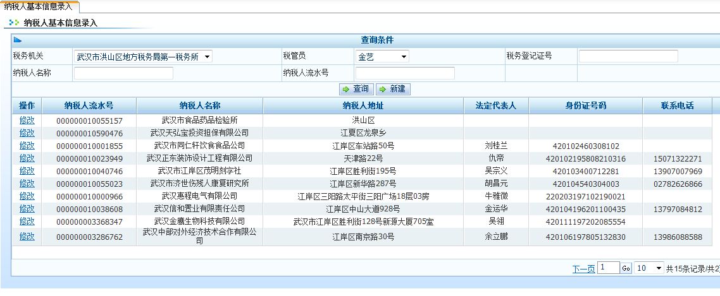

界面原型2

与外部软件接口

外部硬件接口

软件内部接口
//描述软件内部的接口，但不必要描述常规功能模块的页面与框架或平台或业务规则层或数据库或中间件的常见的接口。
//但需要描述功能模块之间要传递的接口。例如，某配置点自动检测到非法操作用户时，自动调用登陆用例及其接口。

通信接口

附件

